프로젝트명: LIMITREE
유스케이스 모형
문서번호: P001008
Version 1.0

팀장
손보연

팀원
김선혁, 박현우
김연준, 박성섭
장재혁, 정유한
제.개정 이력서
버전 | 제.개정 일자 | 제.개정 페이지 및 내용 | 작성자 | 승인자
1.0 | 2026/01/26 | 제정 | 손보연 | 김경호

목차
1. 시스템 개요 4
2. 기능적 요구사항 4
2.1 참여객체 목록 4
2.2 씨퀀스다이어그램 도 5
2.2.1 회원관리 5
2.2.2상품 6
2.2.3카트 7
2.2.4위시리스트 8
2.2.5상품비교(Compare) 8
2.2.6리뷰 9
2.2.7카테고리 9
2.2.8주문 10
2.3 씨퀀스다이어그램 설명 11
2.3.1 회원관리 11
2.3.2 Product 11
2.3.3 카트 11
2.3.4 위시리스트 11
2.3.5 Compare 12
2.3.6 리뷰 12
2.3.7 카테고리 12
2.3.8 주문 12

시스템 개요
시퀀스 다이어그램은 본 시스템에서 사용자(또는 외부 시스템)와 쇼핑몰 시스템 간의 상호작용 흐름을 시간 순서대로 표현하기 위한 설계 산출물이다. 각 기능이 어떤 객체 또는 컴포넌트를 거쳐 처리되는지를 명확히 하여, 시스템 내부 처리 흐름과 책임 분리를 이해하는 데 목적이 있다.
본 LIMITREE 쇼핑몰 시스템의 시퀀스 다이어그램은 주로 상품 조회, 장바구니 처리, 주문 및 결제, 배송 요청과 같은 핵심 비즈니스 시나리오를 중심으로 작성된다.
상품 목록 및 상세 조회 흐름, 장바구니 담기 및 수정 흐름, 주문 생성 및 결제 처리 흐름을 기능 영역으로 한다.

기능적 요구사항

참여객체 목록
액터 | 구분 | 설명
사용자 | User | 웹 브라우저를 통해 시스템을 이용하는 주체
프론트엔드 | UI | 사용자 요청을 처리하고 화면을 제공하는 클라이언트 영역
백엔드 서버 | Server | 비즈니스 로직을 수행하는 애플리케이션 서버
데이터베이스 | DB | 회원, 상품, 주문 정보를 저장하는 저장소

씨퀀스다이어그램 도

회원관리
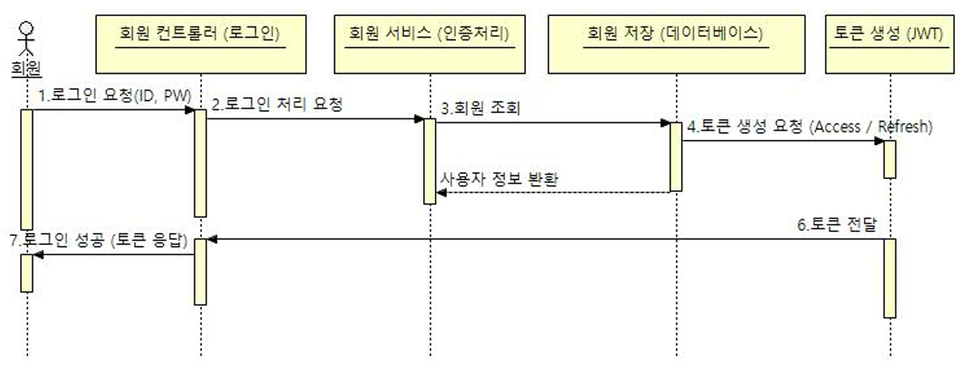

2.2.2상품
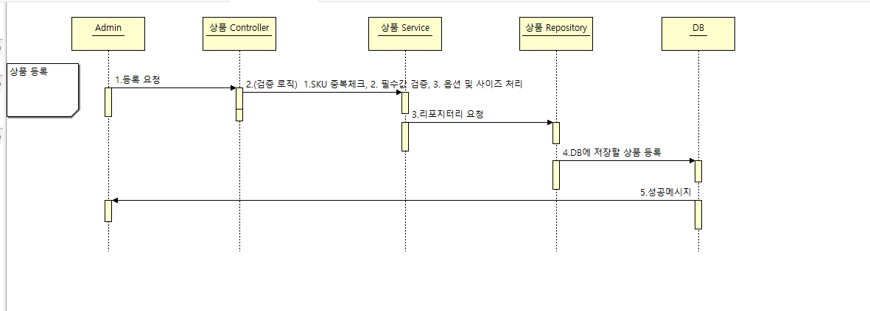

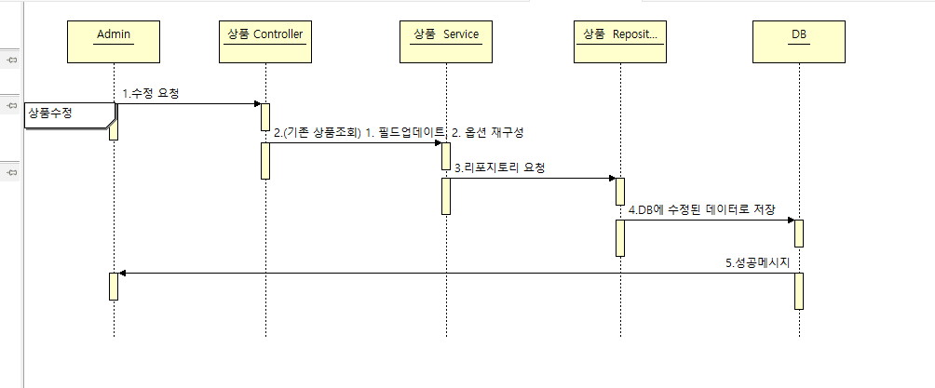
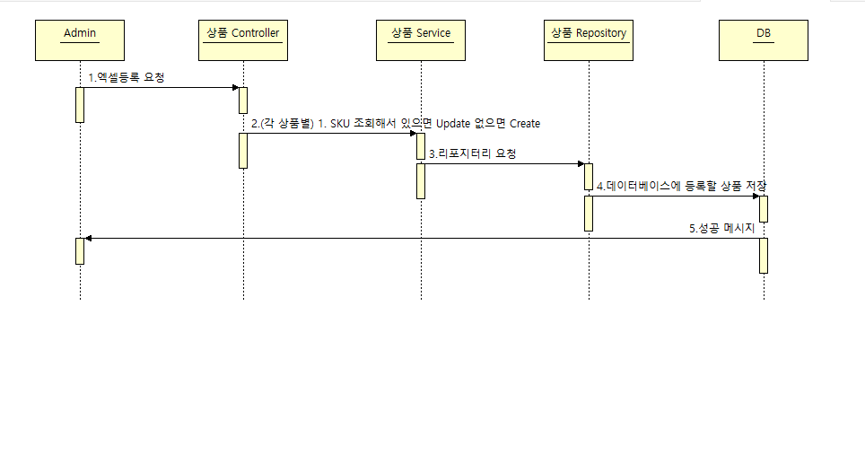

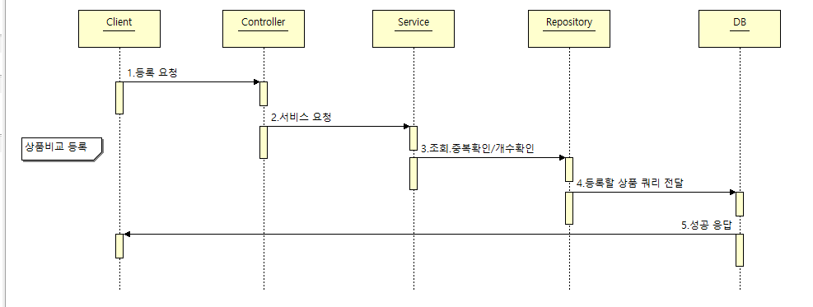

2.2.3카트
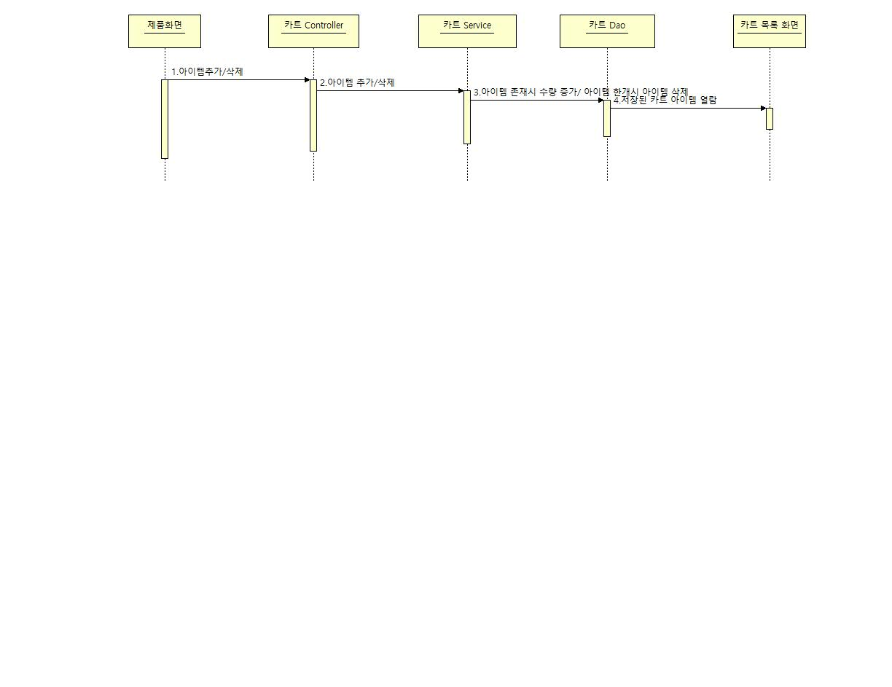

2.2.4위시리스트
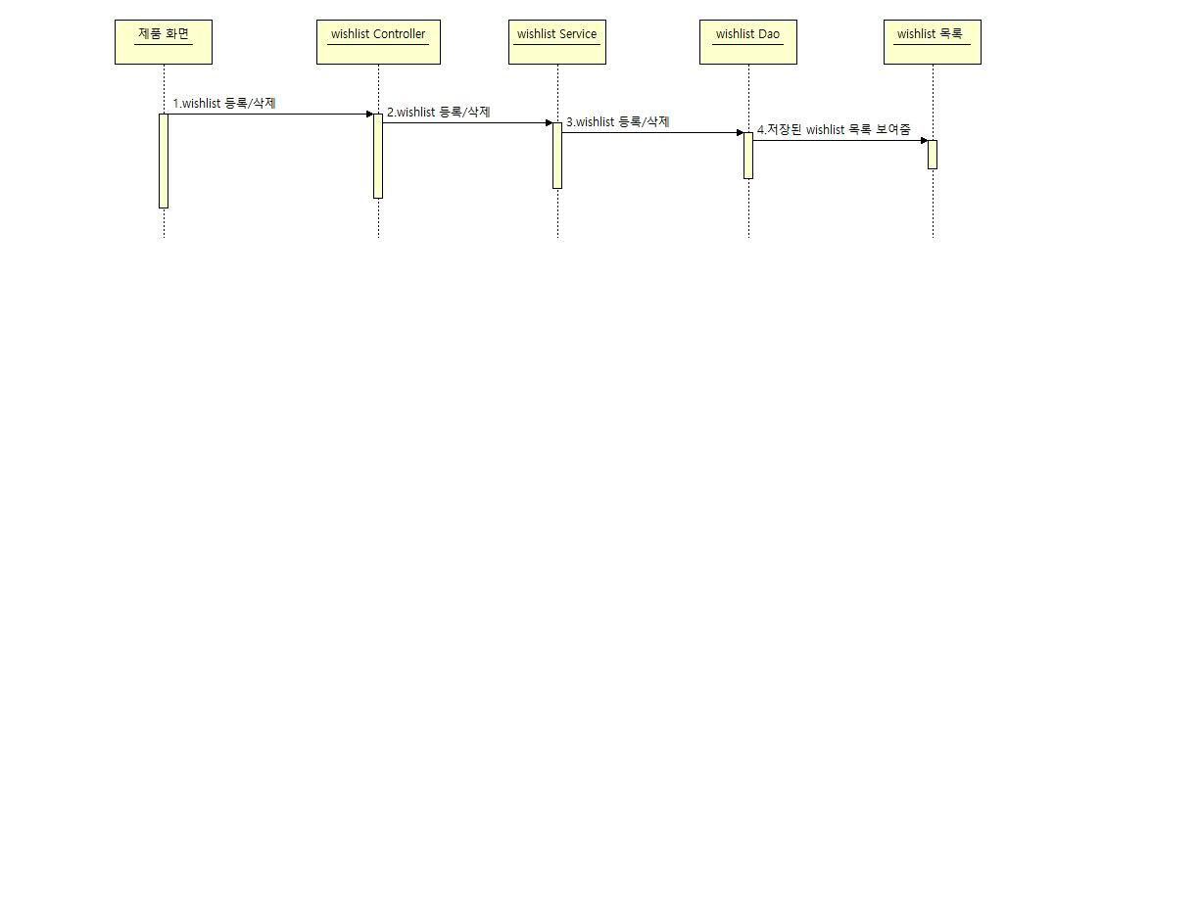

2.2.5상품비교(Compare)
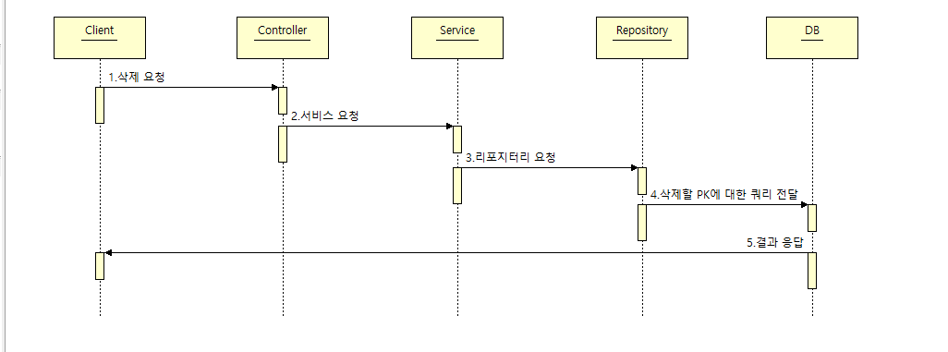

2.2.6리뷰
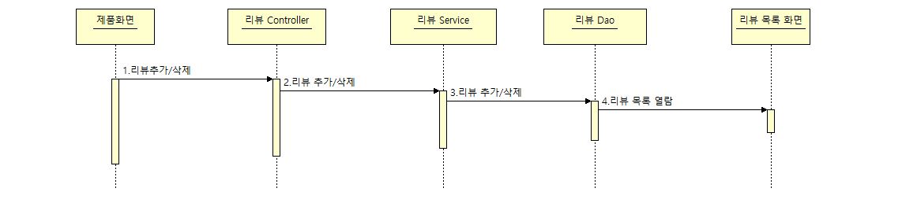

2.2.7카테고리
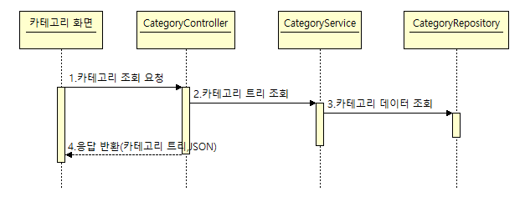

2.2.8주문
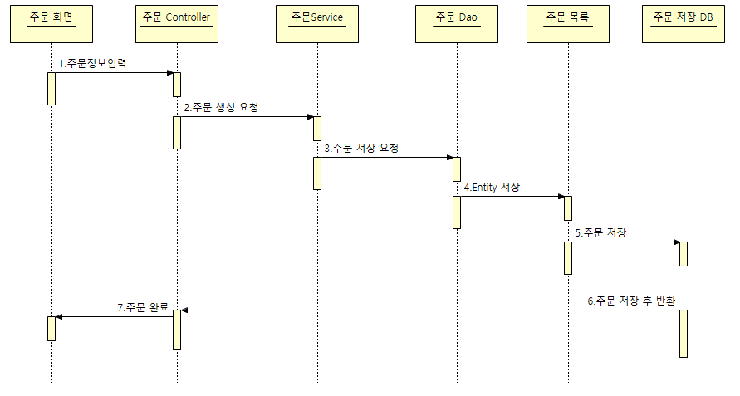

씨퀀스다이어그램 설명

회원관리
- 개요
회원은 회원가입이 가능하며 로그인을 할 수 있고 토큰이 발행되어 로그인 상태를 유지한다.
- 사건흐름
기본흐름:
1. 회원이 로그인 요청을 한다. (회원 컨트롤러)
2. 로그인 처리 요청을 보낸다 (회원 서비스)
3. 회원 조회 (회원 데이터베이스에서 해당 회원을 찾는다,)
4. 해당 회원이 있으면 토큰을 발행하여 전달한다.(회원 컨트롤러로)
5. 로그인 성공을 보내고 (토큰을 보내준다)

Product
- 개요
상품 관리에 해당한다.
- 사건흐름
기본흐름:
1. Client일 경우 상품에 대한 기능 중 조회만 가능하다.
2. Admin일 경우 상품등록 (일반/엑셀), 상품수정, 상품삭제(개별/전체) 기능이 가능하다.
3. 각 기능 서비스를 이용할 때 시스템에 해당 기능에 대한 요청을 전달한다.
4.시스템에서 요청 기능에 따라 검증이 필요한 경우 검증을 실시하고 원하는 요청을 처리한다.
5. 시스템은 사용자가 원하는 값을 반환한다.

카트
- 개요
사용자는 주문하고자하는 물품을 카트에 담는다.
- 사건흐름
기본흐름:
1. 사용자는 로그인을 한다.
2. 사용자는 원하는 물품을 장바구니담기 버튼을 클릭하여 카트에 넣는다.
3. 시스템은 장바구니에 담겼다는 사실을 알린다.
4. 사용자는 장바구니보기 화면에서 등록된 장바구니 목록을 본다..
5. 사용자는 삭제 버튼을 선택한다.
a. 선택된 물품이 삭제된다.
b. 4번으로 회귀된다

위시리스트
- 개요
회원은 마음에 드는 물품을 위시리스트에 등록한다.
- 사건흐름
기본흐름:
1. 사용자는 로그인을 한다.
2. 사용자는 원하는 물품을 위시리스트담기 버튼을 클릭하여 위시리스트에 넣는다.
3. 시스템은 위시리스트에 담겼다는 사실을 알린다.
4. 사용자는 위시리스트보기 화면에서 등록된 위시리스트 목록을 본다..
5. 사용자는 삭제 버튼을 선택한다.
a. 선택된 물품이 삭제된다.
b. 4번으로 회귀된다

Compare
- 개요
상품 비교 페이지로 여러 상품들을 비교할 수 있다.
- 사건흐름
기본흐름:
- 로그인이 된 경우에만 사용 가능하다.(비교 상품은 최대 4개까지 등록이 가능하다.)
- 사용자는 시스템에 원하는 기능을 요청한다 (등록, 수정, 삭제와 같은)
- 시스템은 원하는 값을 사용자에게 반환한다.

리뷰
- 개요
회원은 상품에 대해 리뷰를 작성하거나 삭제할 수 있으며, 시스템은 처리 결과를 리뷰 목록 화면에 반영한다.
- 사건흐름
기본흐름:
1. 사용자는 로그인을 한다.
2. 사용자는 제품화면에서 리뷰추가 또는 리뷰삭제를 선택한다.
3. 제품화면은 리뷰 Controller에 리뷰 추가/삭제 요청을 전달한다.
4.리뷰 Controller는 리뷰 Service에 리뷰 추가/삭제 처리를 요청한다.
5. 리뷰 Service는 리뷰 Dao를 통해 리뷰를 저장/삭제한다.
6.시스템은 리뷰 목록 화면을 열람(갱신)하여 결과를 보여준다.

카테고리
- 개요
회원은 상품에 대해 리뷰를 작성하거나 삭제할 수 있으며, 시스템은 처리 결과를 리뷰 목록 화면에 반영한다.
- 사건흐름
기본흐름:
1. 등록되어 있는 상품들의 카테고리를 나눠서 사용자에게 보여준다.
2. 원하는 카테고리를 누르면 해당하는 상품들의 목록 페이지로 넘어간다.

주문
- 개요
사용자는 장바구니에 담긴 상품을 주문한다.
- 사건흐름
기본흐름:
1. 사용자는 로그인을 한다.
2. 사용자는 장바구니에서 주문하기 버튼을 클릭하여 주문 정보를 입력한다.
3. 시스템은 주문이 생성되었다는 사실을 알린다.
4. 사용자는 주문내역 화면에서 등록된 주문 목록을 본다.
5. 사용자는 주문 상세보기 버튼을 선택한다.
a. 선택된 주문의 상세 정보가 표시된다.
b. 4번으로 회귀된다
6. 사용자는 주문 취소 버튼을 선택한다.
a. 선택된 주문이 취소 요청된다.
b. 4번으로 회귀된다
7. 사용자는 배송지 변경 버튼을 선택한다.
a. 배송지 정보가 수정된다.
b. 4번으로 회귀된다
8. 관리자는 주문 상태 변경 버튼을 선택한다.
a. 선택된 주문의 상태가 변경된다.
b. 4번으로 회귀된다
9. 관리자는 주문 삭제 버튼을 선택한다.
a. 선택된 주문이 삭제된다.
b. 4번으로 회귀된다

